Департамент образования Воронежской области

Государственное бюджетное профессиональное образовательное учреждение

Воронежской области «Борисоглебский техникум промышленных

и информационных технологий»

**ОТЧЕТ**

**по учебной практике**

**УП.05.01 Проектирование и разработка информационных систем**

|  |  |
| --- | --- |
| Выполнил студент __3__ курса  спец. 09.02.07 «Информационные системы и программирование»  Группа 3.2ИСИП__  Ревин В.М  (ФИО)  Дата сдачи __31.05.2023 г.____ | Проверил  преподаватель  Пеньков А.С.  (ФИО)  Оценка _______________ |

Борисоглебск

**2022 –2023 учебный год**

**Оглавление**

1. ВЫБОР СРЕДСТВ РАЗРАБОТКИ 3

2. РАЗРАБОТКА ТЕХНИЧЕСКОГО ЗАДАНИЯ 5

3. СИСТЕМА КОНТРОЛЯ ВЕРСИЙ 9

5. СОЗДАНИЕ МАКЕТА ИНФОРМАЦИОННОЙ СИСТЕМЫ 14

6. СОЗДАНИЕ ЭЛЕМЕНТОВ ПОЛЬЗОВАТЕЛЬСКОГО ИНТЕРФЕЙСА 16

7. MATERIAL DESIGN 18

8. РАБОТА СО СПИСОЧНЫМИ ЭЛЕМЕНТАМИ ИНТЕРФЕЙСА 19

9. ОБЪЕКТНО-ОРИЕНТИРОВАННЫЙ ПОДХОД В РАЗРАБОТКЕ КОДА ИНФОРМАЦИОННОЙ СИТЕМЫ 23

10. СОЗДАНИЕ ПРОЦЕДУР ОБРАБОТКИ ИНФОРМАЦИИ. 25

11. ОБЕСПЕЧЕНИЕ ДОПОЛНИТЕЛЬНОЙ ФУНКЦИОНАЛЬНОСТИ СИСТЕМЫ. 28

12. INTENTS 34

13. ТЕСТИРОВАНИЕ ПРИЛОЖЕНИЯ 41

14. ОТЛАДКА ПРИЛОЖЕНИЯ. 44

15. ЗАЩИТА ПРИЛОЖЕНИЯ. ОЦЕНКА КАЧЕСТВА И НАДЕЖНОСТИ ПРИЛОЖЕНИЯ 46

СОПРОВОЖДЕНИЕ ПРОГРАММ 50

СОПРОВОЖДЕНИЕ ПРОГРАММ 53

# 1. ВЫБОР СРЕДСТВ РАЗРАБОТКИ

1. Определение ОС Android

Ответы: Открытая операционная система для мобильных телефонов,

Смартфонов, коммуникаторов, планшетных компьютеров, электронных книг, цифровых проигрывателей, наручных часов, нетбуков и смарт буков и т.д., основное ядро Linux.

1. Что входит в инструментарий Android разработчика

Разработка Android-приложений, как правило, осуществляется на языке

Java для разработки в первую очередь надо установить Java Development Kit (JDK) и потом надо будет установить IDE

1. Перечислите обязательные элементы в структуре приложения

Ответы: Gen, AndroidManfest.xml, scr, assets, res.

1. Перечислите опциальные элементы в структуре приложения

Ответы: assets

1. Изобразите жизненный цикл android приложения

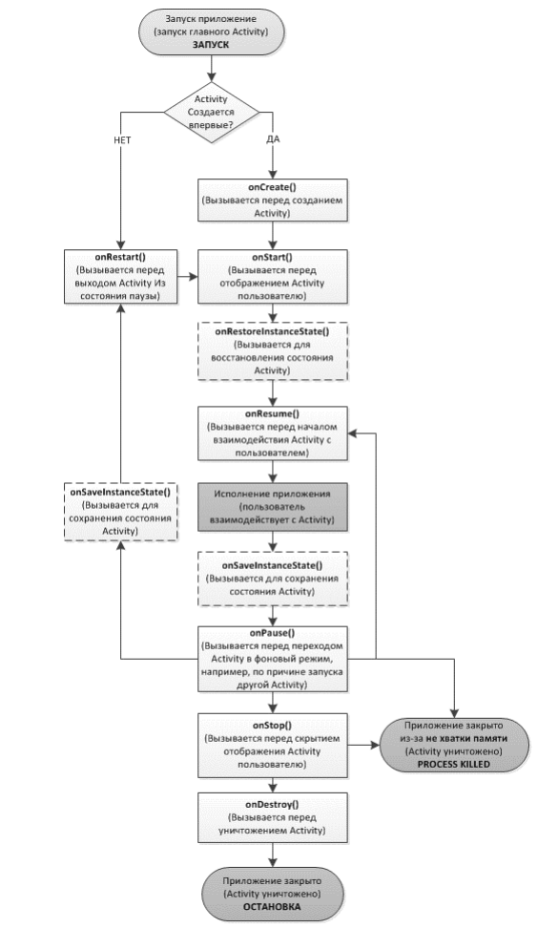

# 2. РАЗРАБОТКА ТЕХНИЧЕСКОГО ЗАДАНИЯ

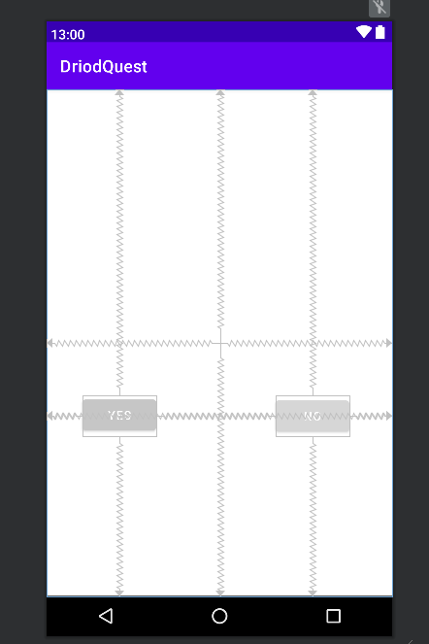

Сделал макет приложения

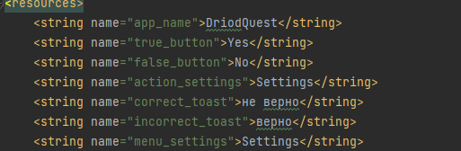

Добавил строковые ресурсы (strings.xml)

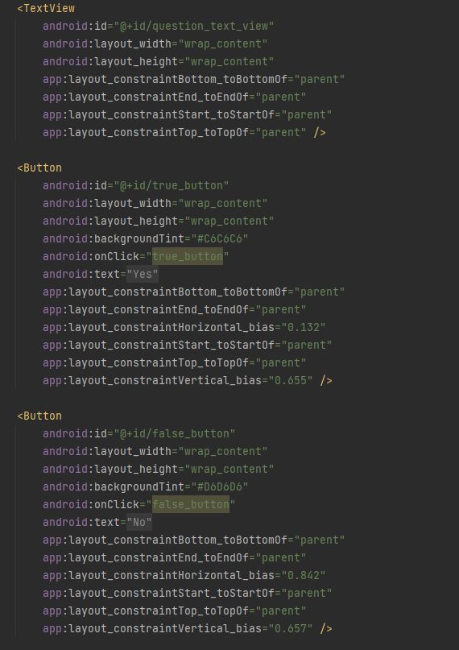

Определение виджетов в XML (activity_quest.xml)

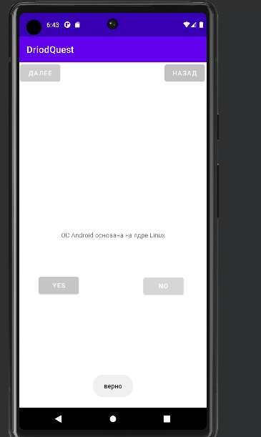

Итог нашего приложения

# 3. СИСТЕМА КОНТРОЛЯ ВЕРСИЙ

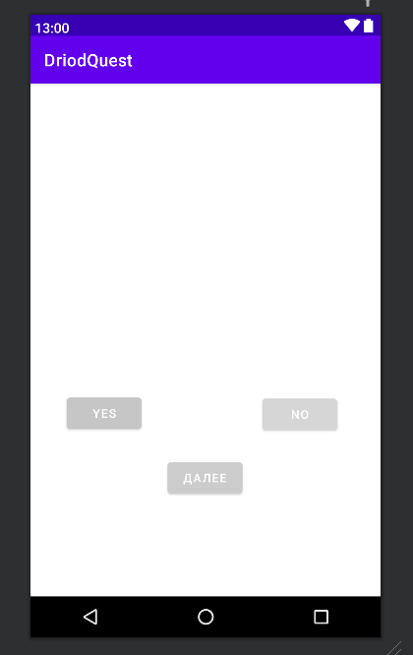

Сделал макет доработанного приложения

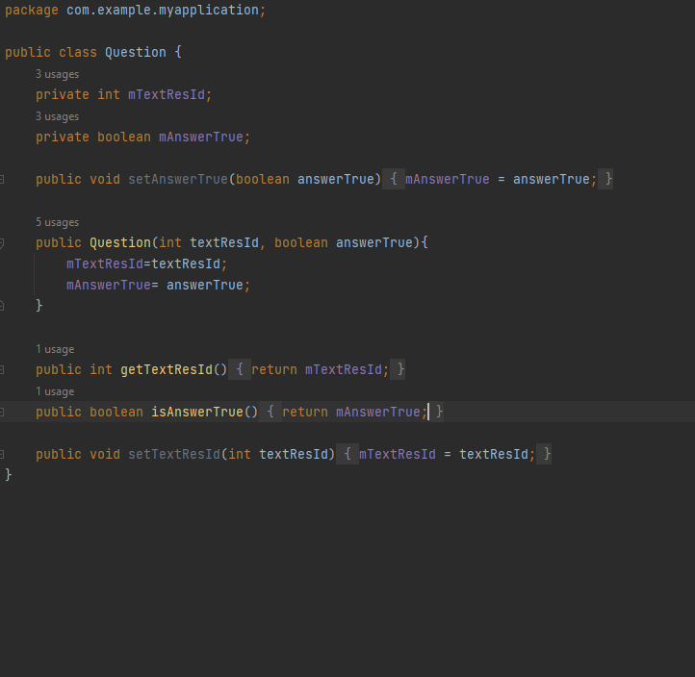

Сгенерировал get и set-методы (Question.java)

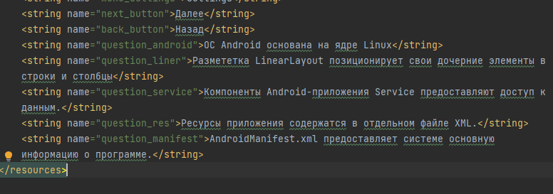

Обновленные строки (strings.xml)

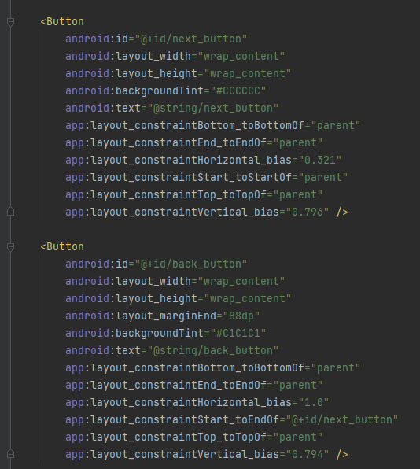

Добавил кнопки “Далее”

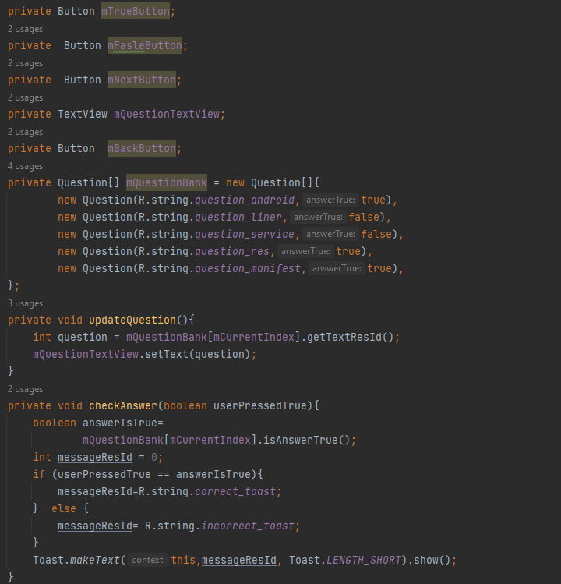

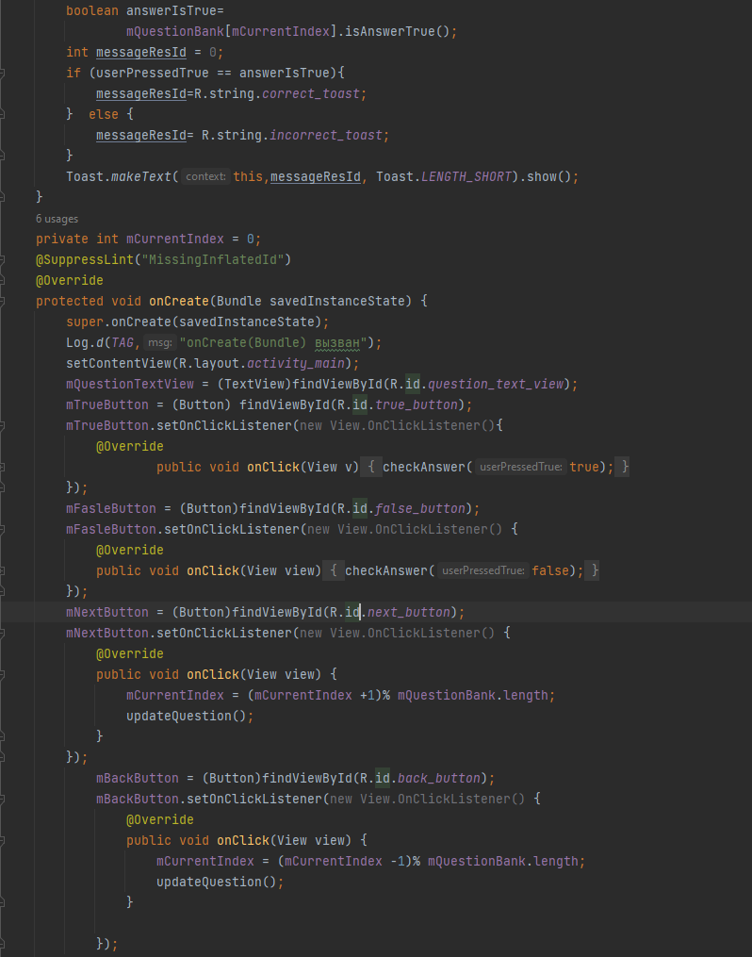

Добавление переменных и массива Подключение виджета TextView

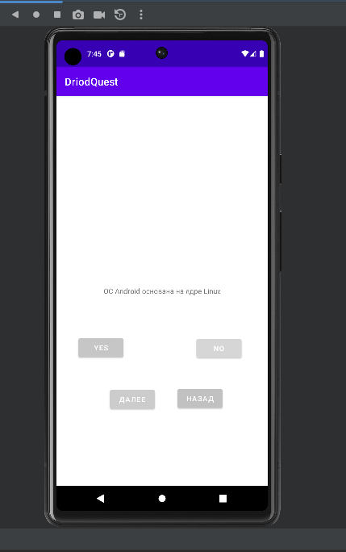

Готовое приложение

**4. СБОР ДАННЫХ ДЛЯ СОЗДАНИЯ ИНФОРМАЦИОННОЙ СИСТЕМЫ**

Сбор данных для создания информационной системы

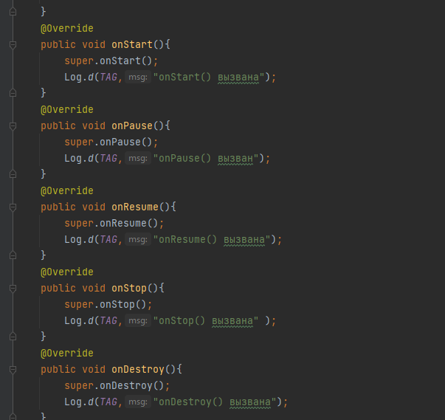

Переопределение методов жизненного цикла

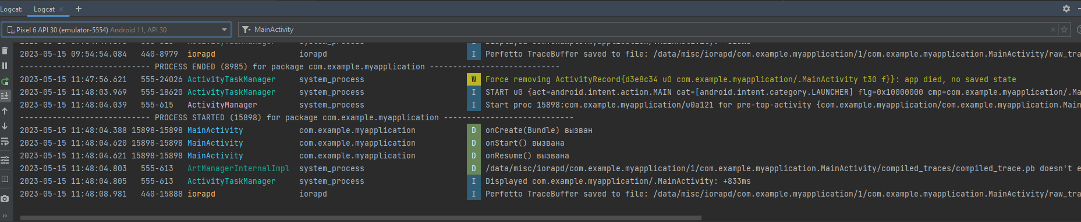

Использование LogCat

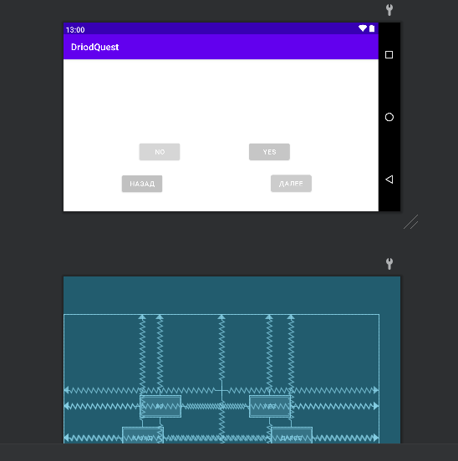

Создание макета для альбомной ориентации

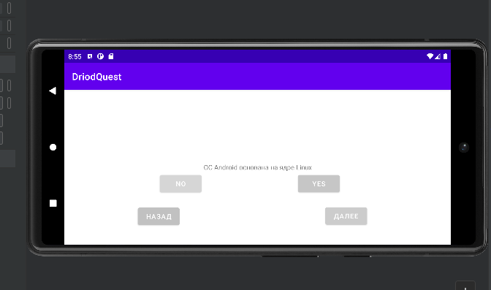

Альбомная ориентация

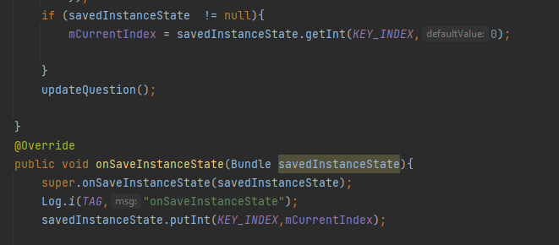

Переопределение onSaveInstanceState(…)

**Самостоятельные задания**

Самостоятельно необходимо добавить еще пять вопросов по ОС Android, которые будут предлагаться пользователю.

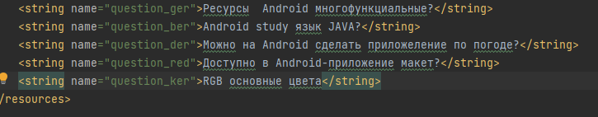

Добавление 5 строк (strings.xml)

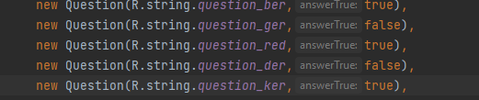

Добавление 5 строк (MainActivity)

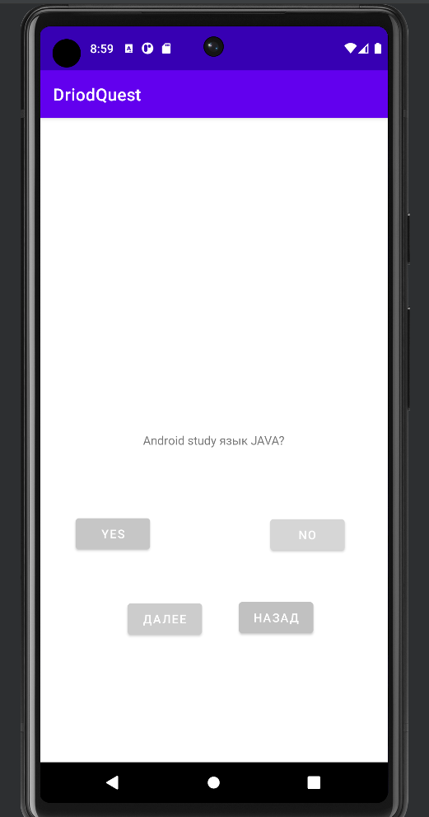

# 5. СОЗДАНИЕ МАКЕТА ИНФОРМАЦИОННОЙ СИСТЕМЫ

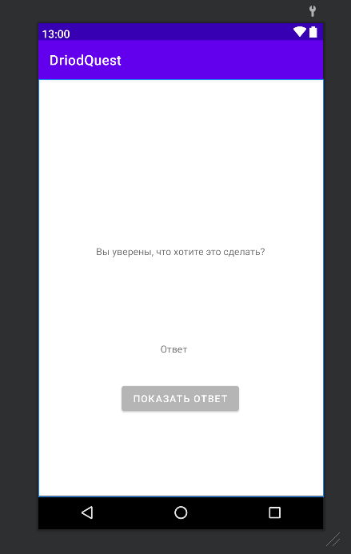

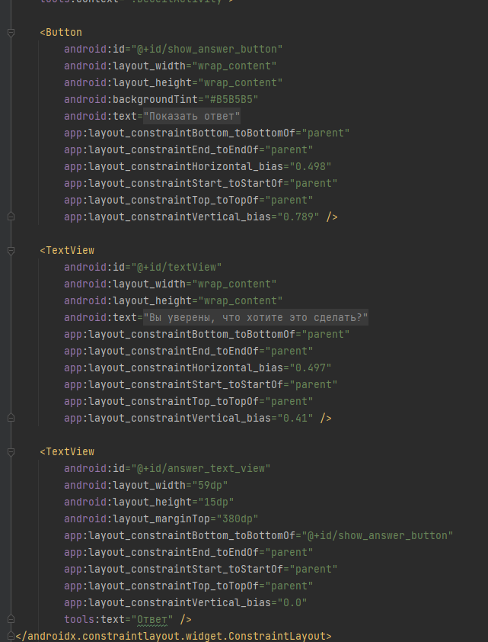

Заполнение макета второй активности

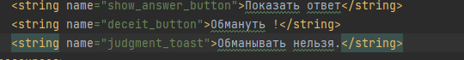

Добавление строк (strings.xml)

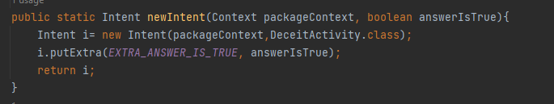

Метод newIntent(...) (DeceitActivity.java)

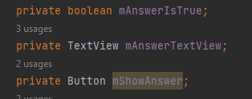

Добавление функциональности подсматривания ответов

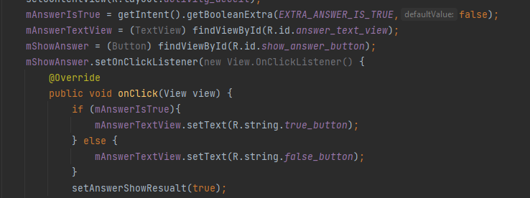

Реализация onActivityResult(…)

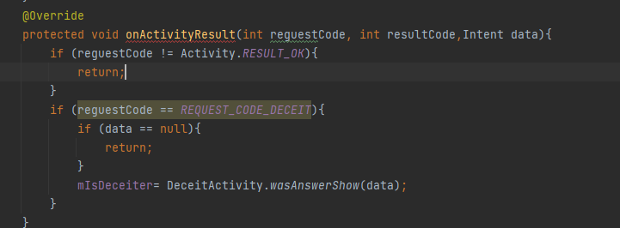

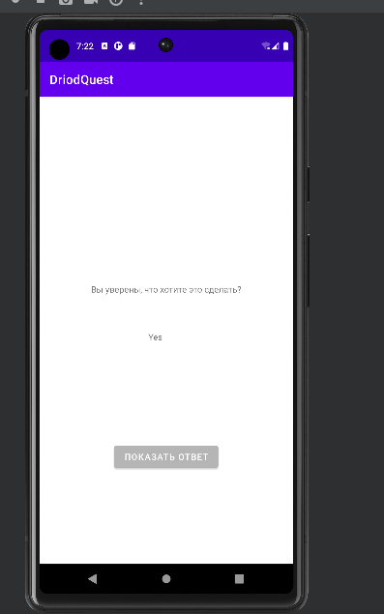

Итог это пункта

# 6. СОЗДАНИЕ ЭЛЕМЕНТОВ ПОЛЬЗОВАТЕЛЬСКОГО ИНТЕРФЕЙСА

UI-ФРАГМЕНТЫ

Настройка шаблонного кода (BookActivity.java)



Добавление кода в класс Book (Book.java)

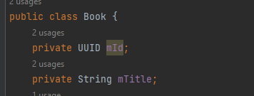

Сгенерированные get- и set-методы (Book.java)

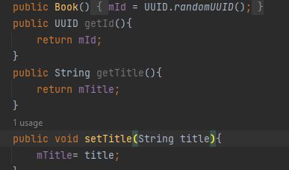

Запуск приложения

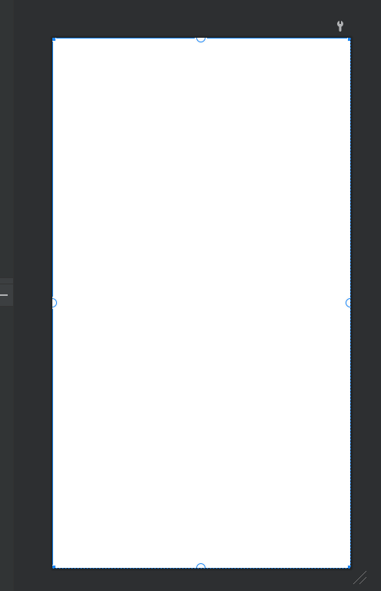

Файл макета для представления фрагмента

(fragment_book.xml)

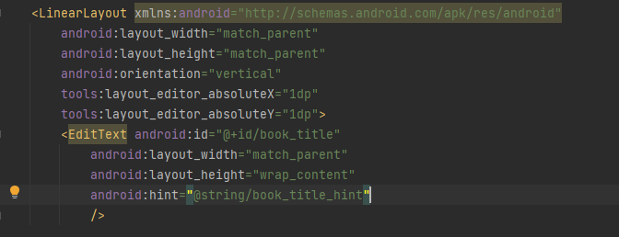

Добавление и удаление строк

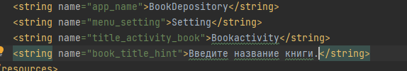

Переопределение Fragment.onCreate(Bundle)

(BookFragment.java)

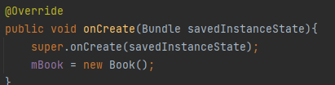

Настройка виджета EditText (BookFragment.java)

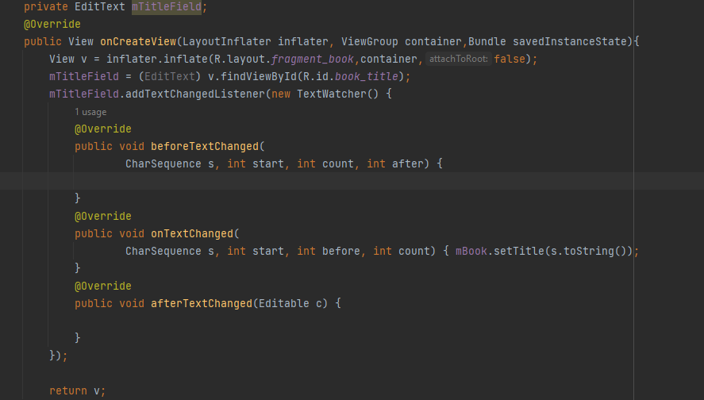

Получение объекта FragmentManager

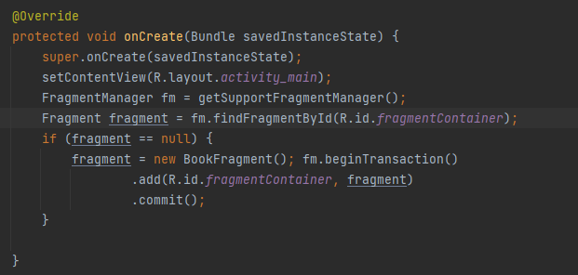

Сделала транзакцию фрагментов

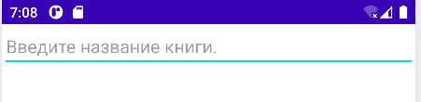

# 7. MATERIAL DESIGN

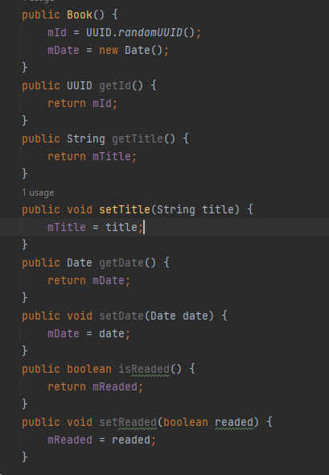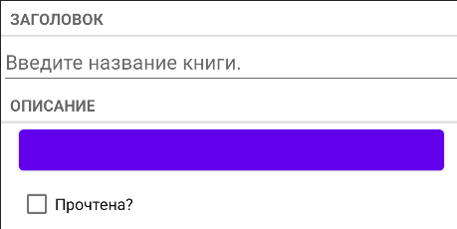

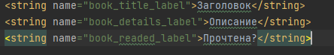

Добавила полей в класс Book и обновила макет

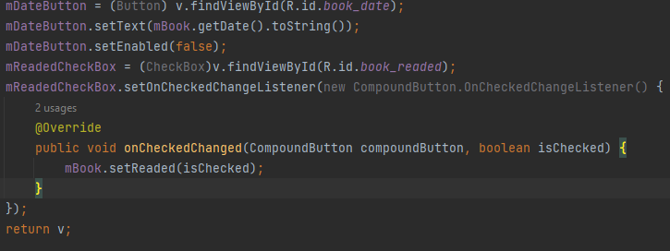

Подключила виджеты

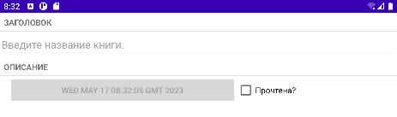

Сделала альбомную ориентацию

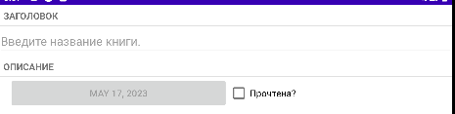

Сделала форматирование даты

# 8. РАБОТА СО СПИСОЧНЫМИ ЭЛЕМЕНТАМИ ИНТЕРФЕЙСА

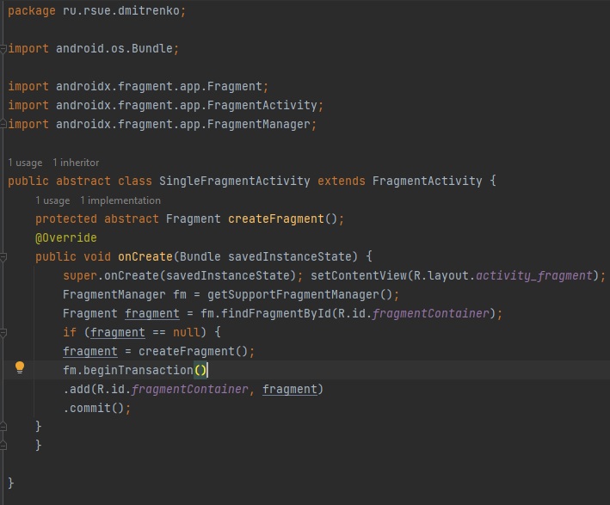

Создала новый класс

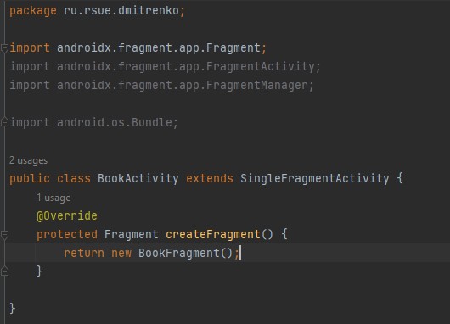

Переработала класс BookActivity

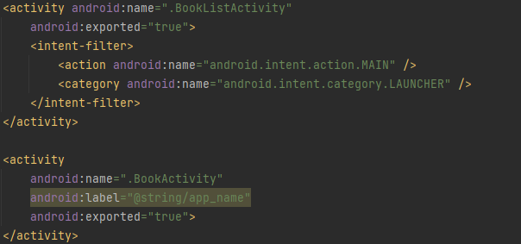

Объявила BookListActivity активностью лаунчера (AndroidManifest.xml)

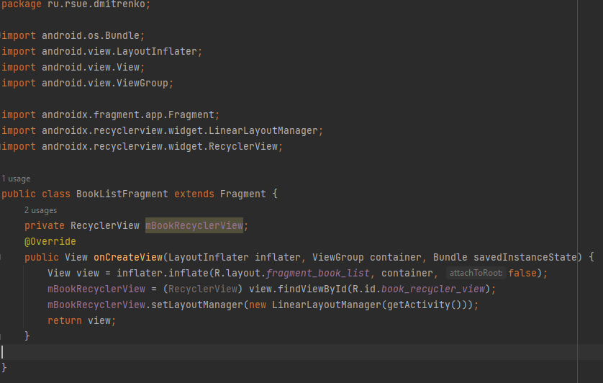

Включила RecyclerView

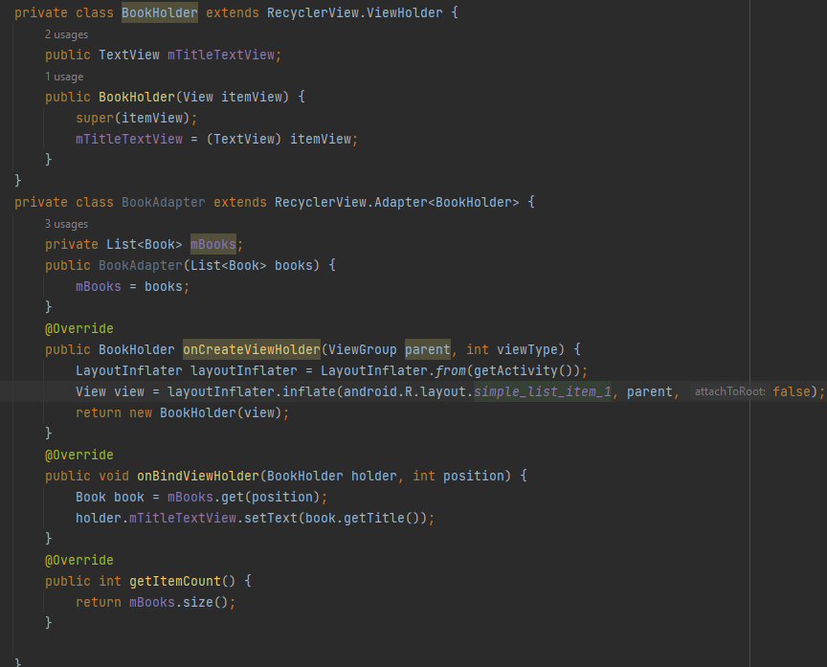

Создала адаптер

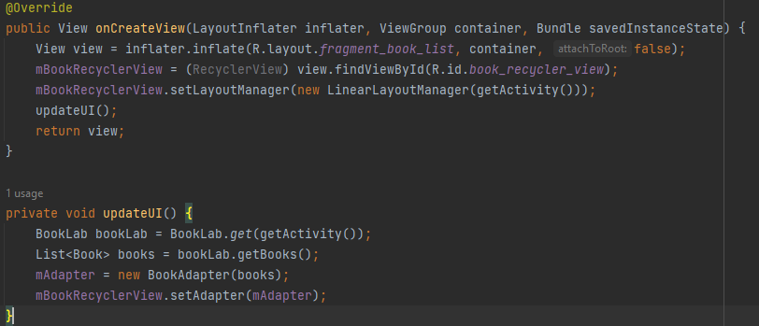

Подготовила адаптер (BookListFragment.java)

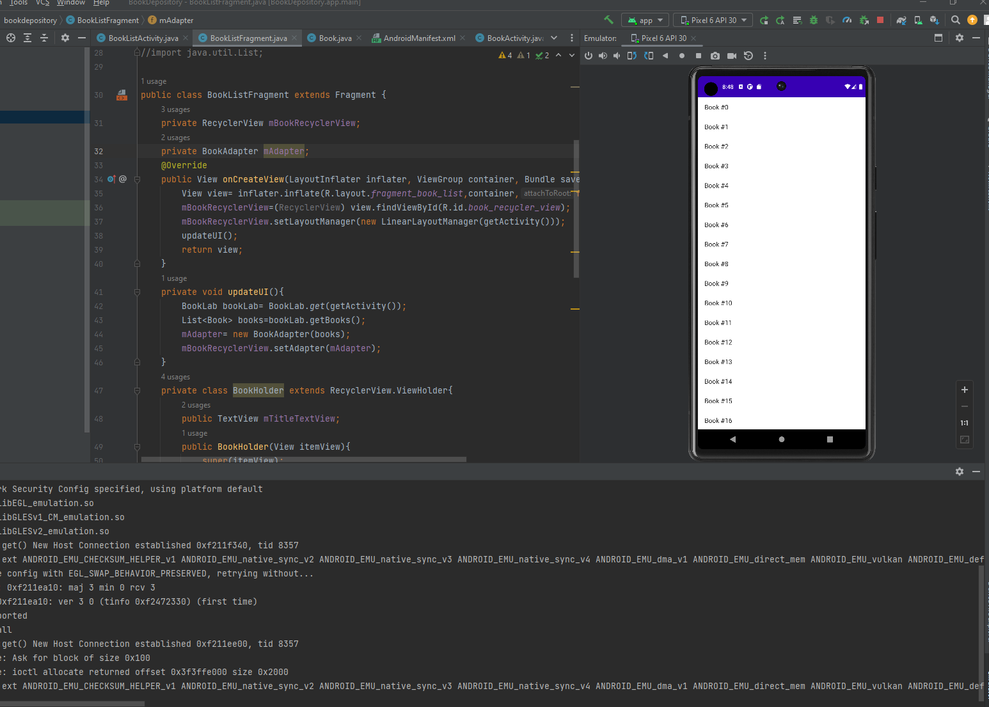

Реализовала новый список RecyclerView

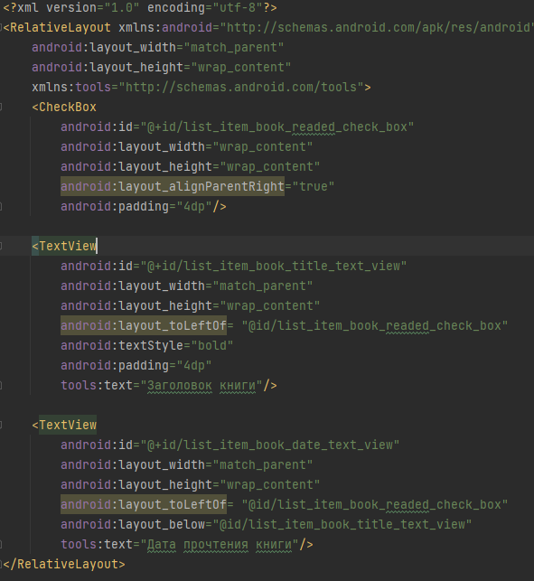

Создала новый макет list_item_book.xml

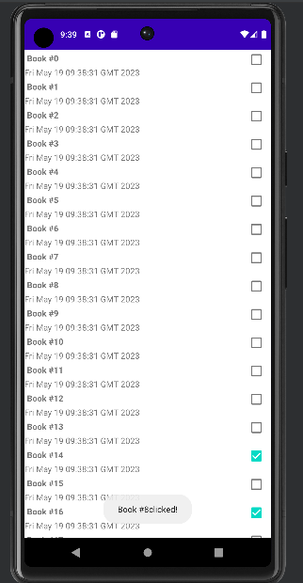

Сделала вывод списков и LISTFRAGMENT

# 9. ОБЪЕКТНО-ОРИЕНТИРОВАННЫЙ ПОДХОД В РАЗРАБОТКЕ КОДА ИНФОРМАЦИОННОЙ СИТЕМЫ

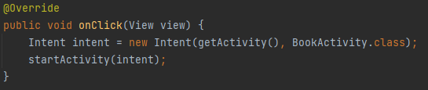

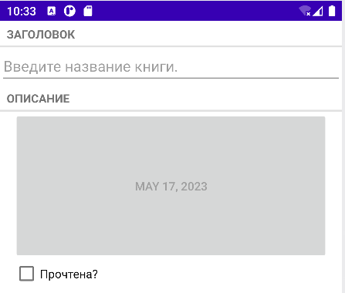

Запустила активность из фрагмента

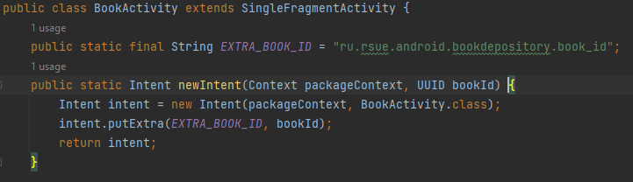

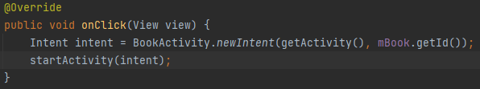

Использовала дополнения

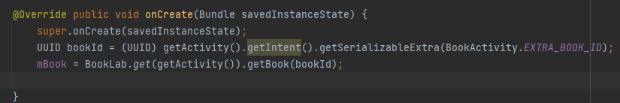

Чтение дополнений

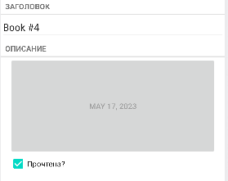

Появился экземпляр BookFragment с правильными данными книги

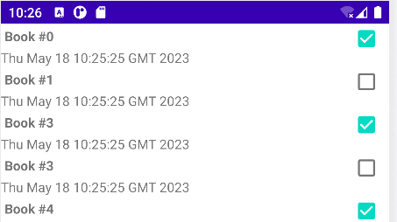 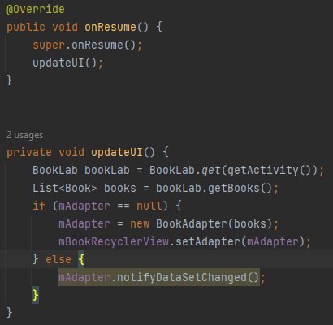

Сделала перезагрузку списка

# 10. СОЗДАНИЕ ПРОЦЕДУР ОБРАБОТКИ ИНФОРМАЦИИ.

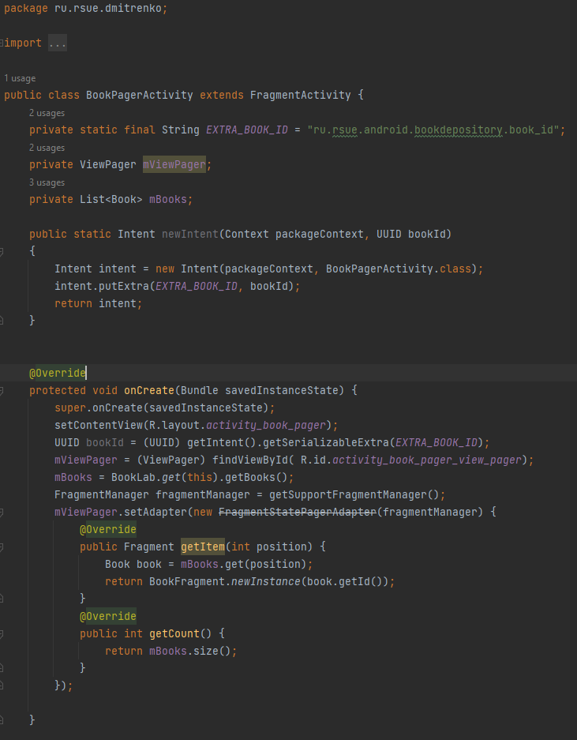

Создала класс BookPagerActivity и заполнила его

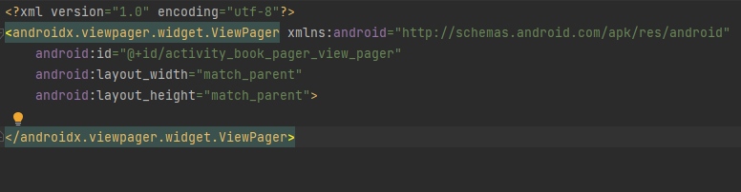

Так же создала новый макет

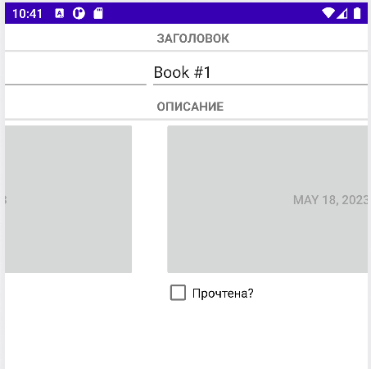



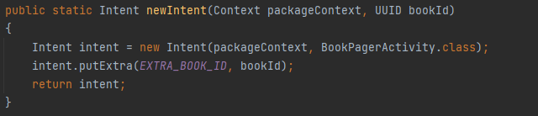

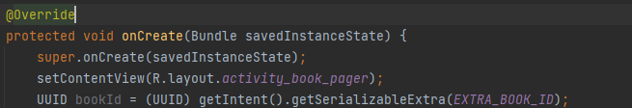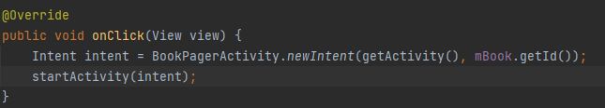

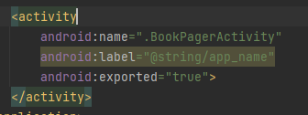

Сделала прокрутку страниц

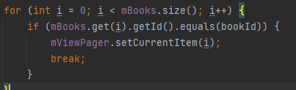

Сделала назначение исходного элемента (BookPagerActivity.java)

# 11. ОБЕСПЕЧЕНИЕ ДОПОЛНИТЕЛЬНОЙ ФУНКЦИОНАЛЬНОСТИ СИСТЕМЫ.

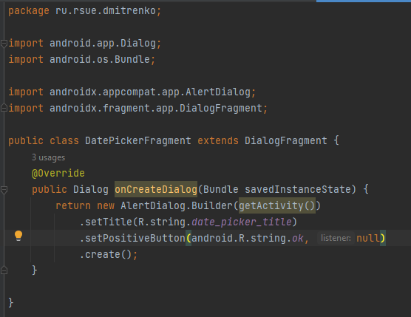

Создала новый класс

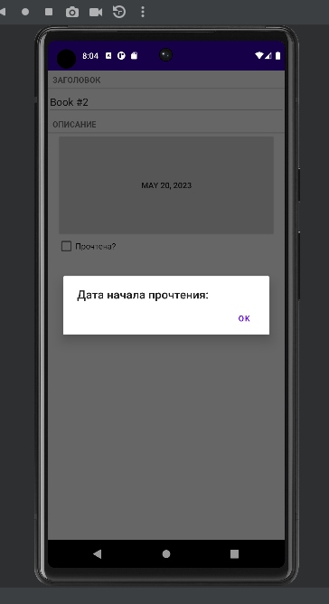



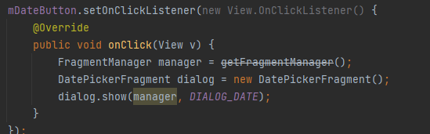

Сделала отображение DialogFragment

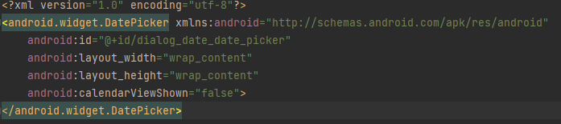

Создала новый макет dialog_date

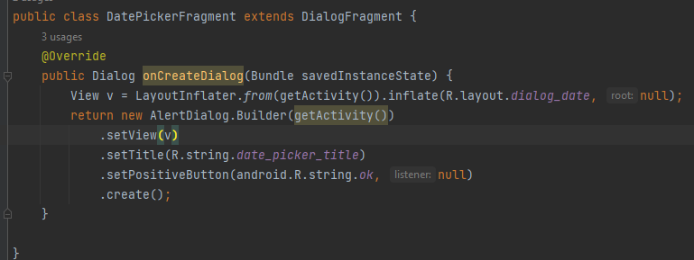

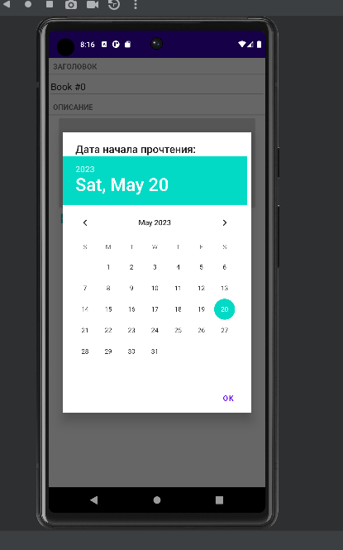

Включила DatePicker в AlertDialog (DatePickerFragment.java)

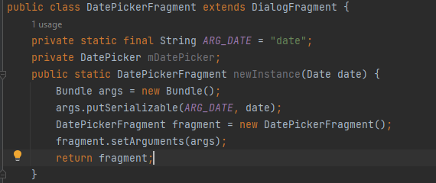

Добавила метод newInstance(Date) (DatePickerFragment.java)

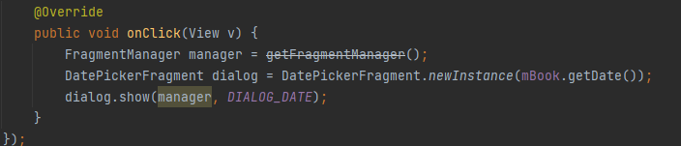

Добавила вызов newInstance() (BookFragment.java)

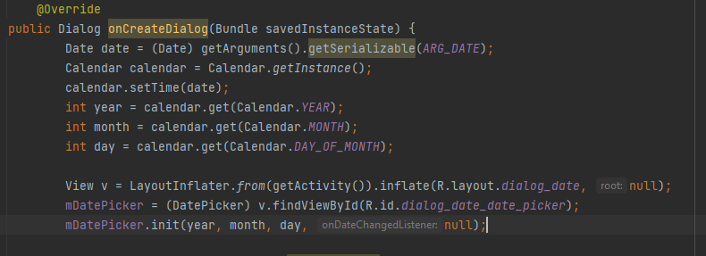

Извлекла дату и инициализацию DatePicker (DatePickerFragment.java)



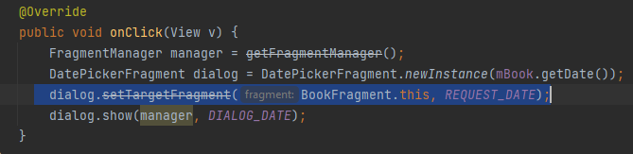

Назначила целевой фрагмент (BookFragment.java)



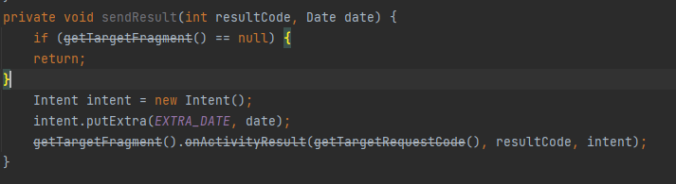

Сделала обратный вызов целевого фрагмента (DatePickerFragment.java)

убедиться в том, что в диалоговом окне теперь отображается DatePicker. На устройствах с версией Lollipop и выше отображается календарный виджет

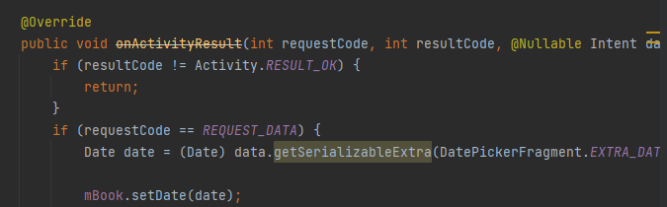

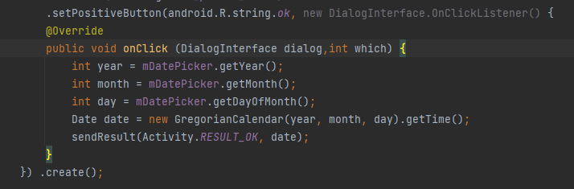

Передала информацию (DatePickerFragment.java)

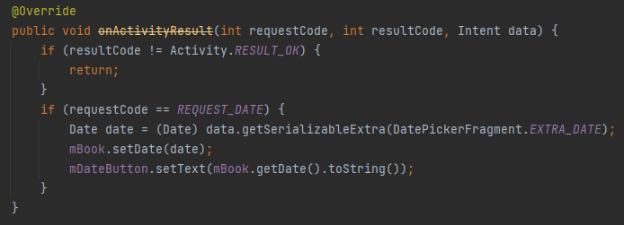

Реакция на получение данных от диалогового окна (BookFragment.java)



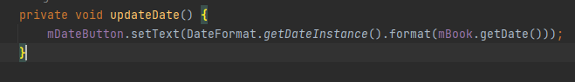

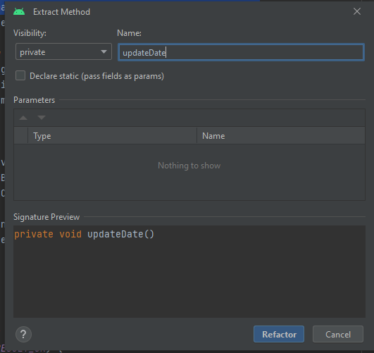

Сделала выделение кода в метод updateDate() (BookFragment.java)

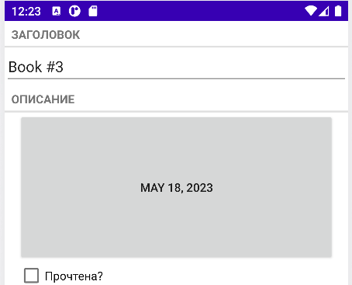

Запустила приложение и проверила, что я могу изменять дату

# 12. INTENTS

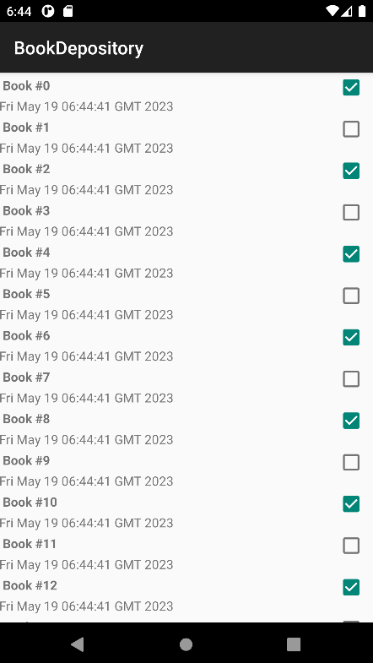 

Сделала темную тему

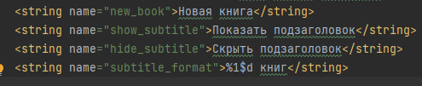

Добавила строки для меню

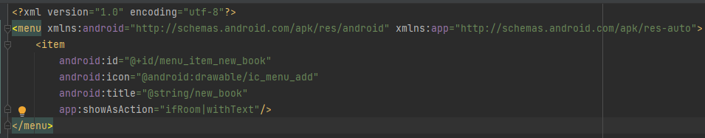

Создала файл меню

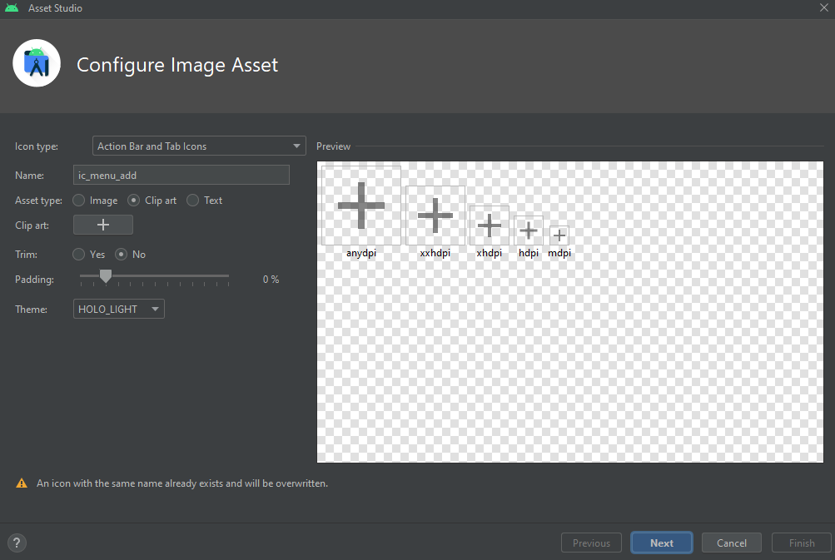

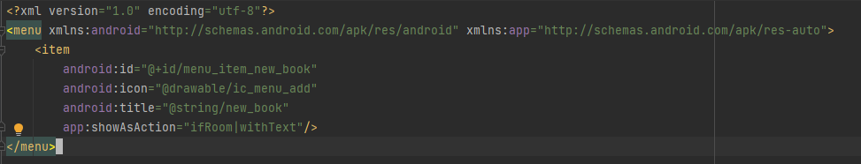

Добавила иконки и ссылку на локальный ресурс

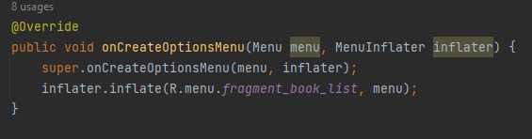

Заполнила ресурс меню (BookListFragment.java)

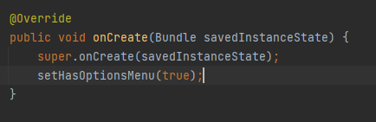

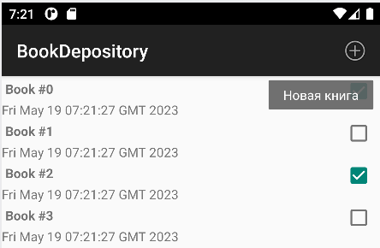

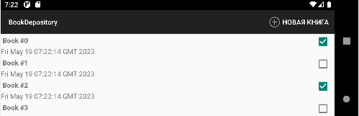

Получила обратные вызовы (BookListFragment.java)

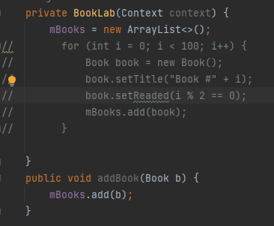

Добавила новый объект Book (BookLab.java)

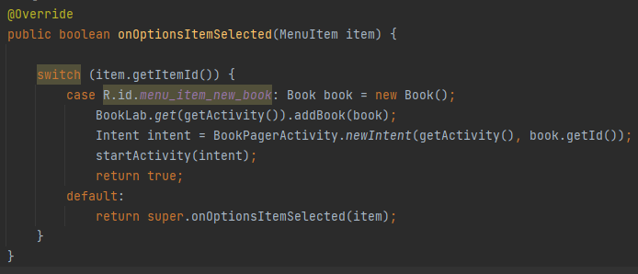

Сделала реакцию на выбор команды меню (BookListFragment.java)

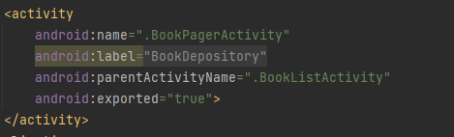

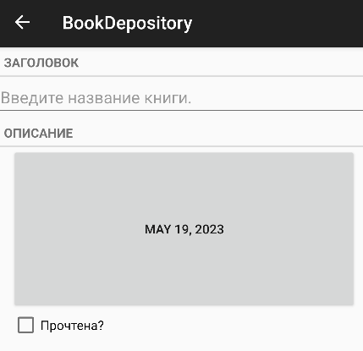 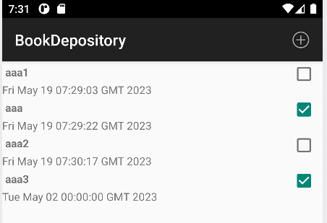

Сделала добавление новой книги

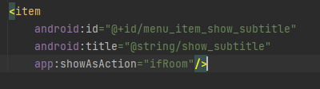

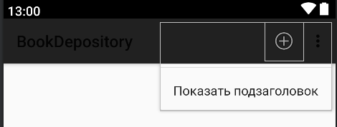

Добавила элемент действия Show Subtitle(res/menu/fragment_book_list.xml)

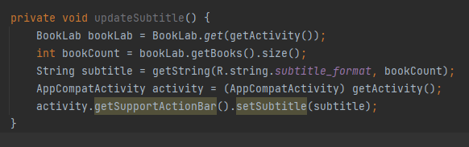

Назначила подзаголовок панели инструментов (BookListFragment.java)

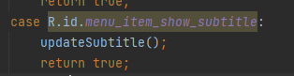

Обработала элемент действия Show Subtitle (BookListFragment.java)

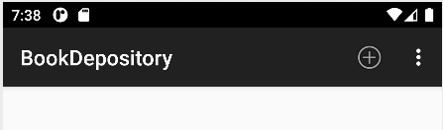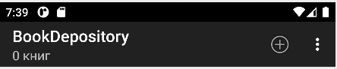

Убедилась в том, что в подзаголовке отображается количество книг

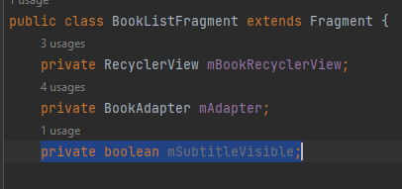

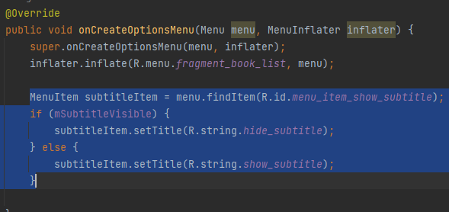

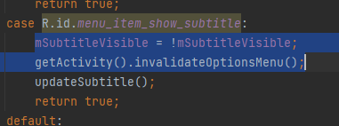

Обновила MenuItem (BookListFragment.java)

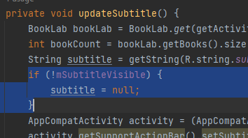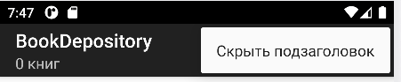

Отобразила или сокрыла подзаголовок (BookListFragment.java)

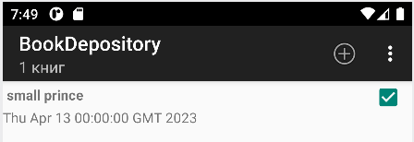

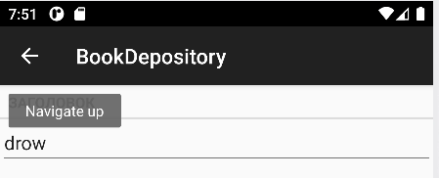

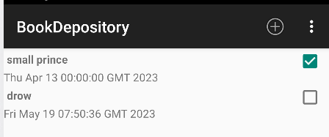

Отображается правильное количество книг

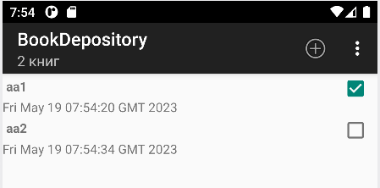

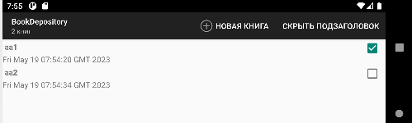

Подзаголовок сохранился при повороте приложения

Задание2:

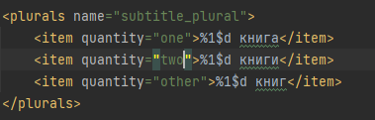

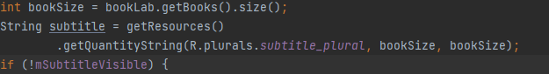

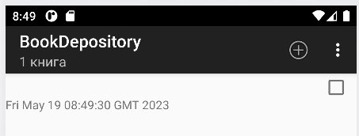

Множественное число в строках

# 13. ТЕСТИРОВАНИЕ ПРИЛОЖЕНИЯ

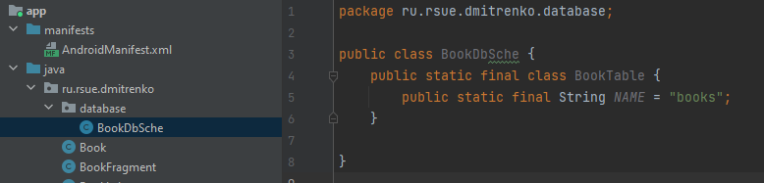

Создала новый класс

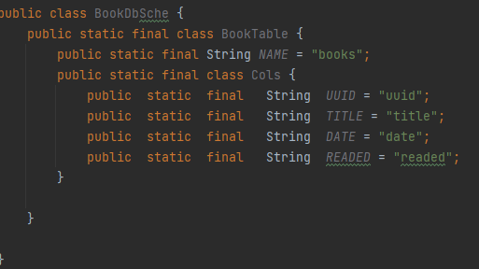

Определение столбцов таблицы (BookDbSchema.java)

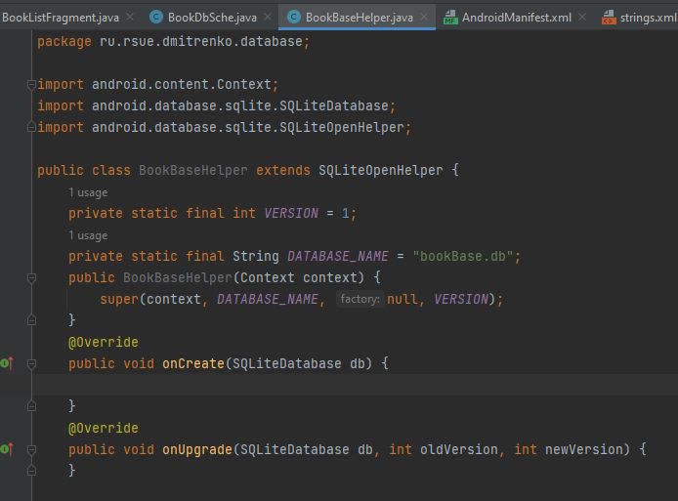

Создала BookBaseHelper (BookBaseHelper.java)

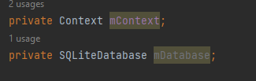

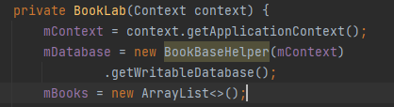

Открытие SQLiteDatabase (BookLab.java)

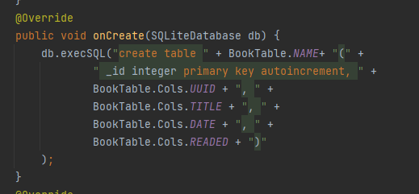

Создала таблицу (BookBaseHelper.java)

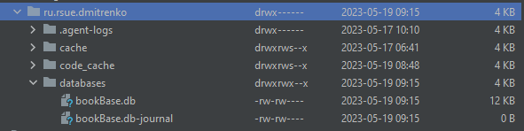

База данных создана

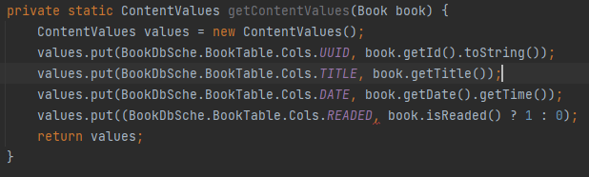

Сделала запись в базу данных

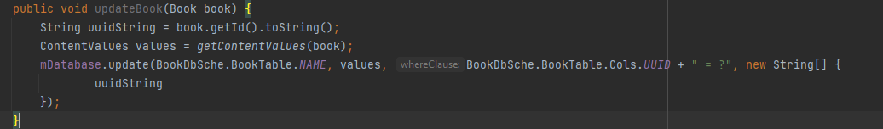

Сделала обновление записи (BookLab.java)

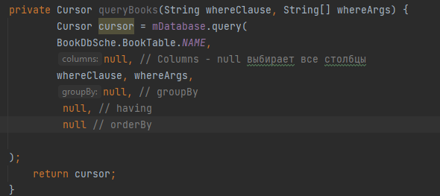

Чтение из базы данных

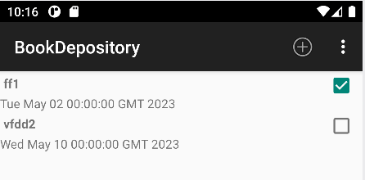

Приложение работает стабильно

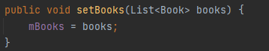

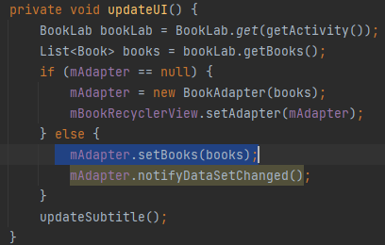

Добавила setBooks(List<Book>) и вызвала его в (BookListFragment.java)

При нажатии кнопки Back книга сохраняется в списке

# 14. ОТЛАДКА ПРИЛОЖЕНИЯ.

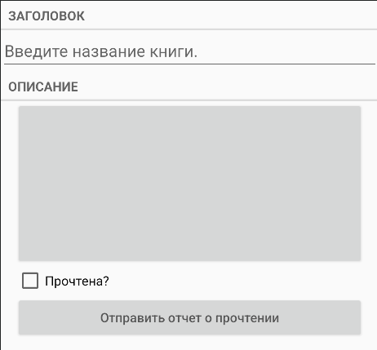

Добавила кнопку

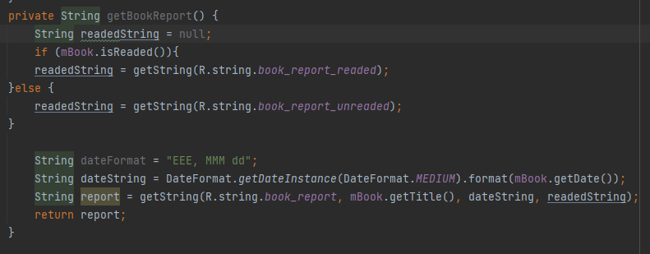

Добавила метод getBookReport() (BookFragment.java)

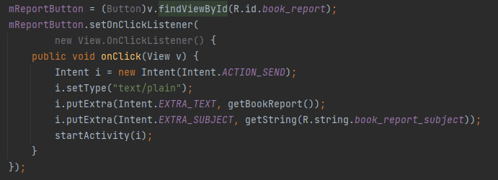

Отправка отчета о книге (BookFragment.java)

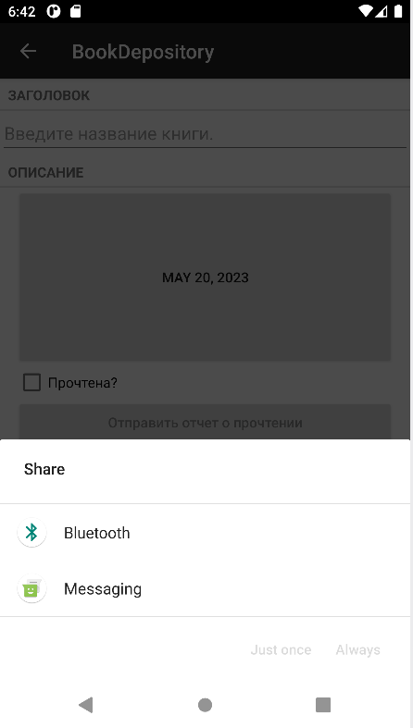

Появился список активностей

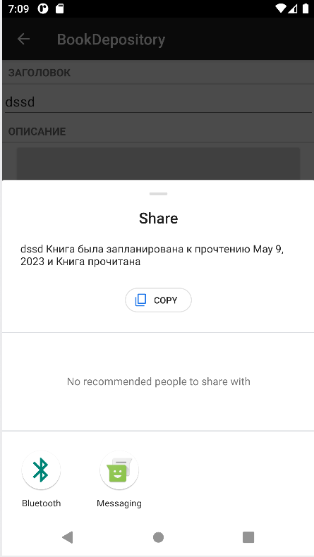 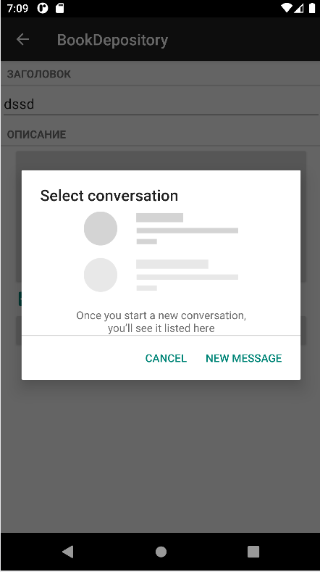

Приложение готово

# 15. ЗАЩИТА ПРИЛОЖЕНИЯ. ОЦЕНКА КАЧЕСТВА И НАДЕЖНОСТИ ПРИЛОЖЕНИЯ

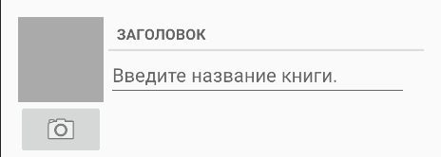

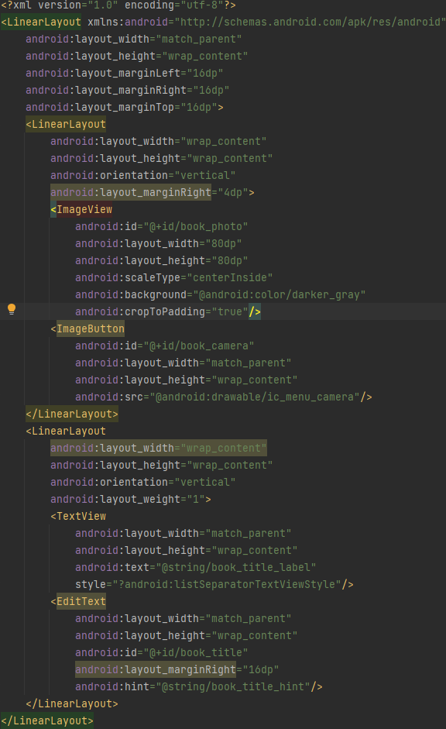

Создала новый макет view_camera_and_title.xml

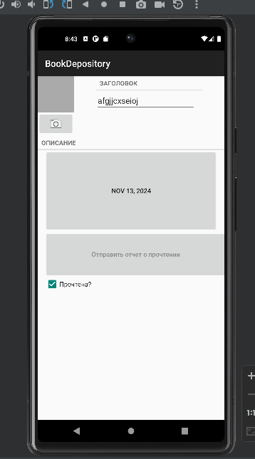

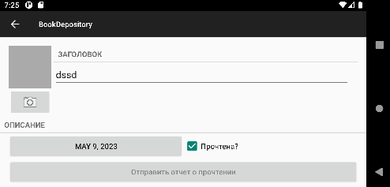

Включила макет камеры

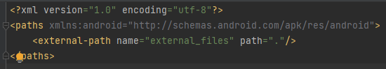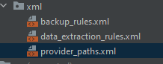

Создала новый макет

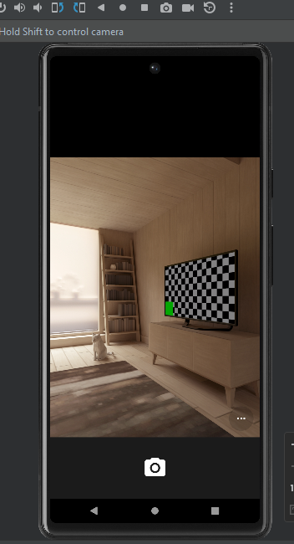

Запустила приложение и открыла камеру

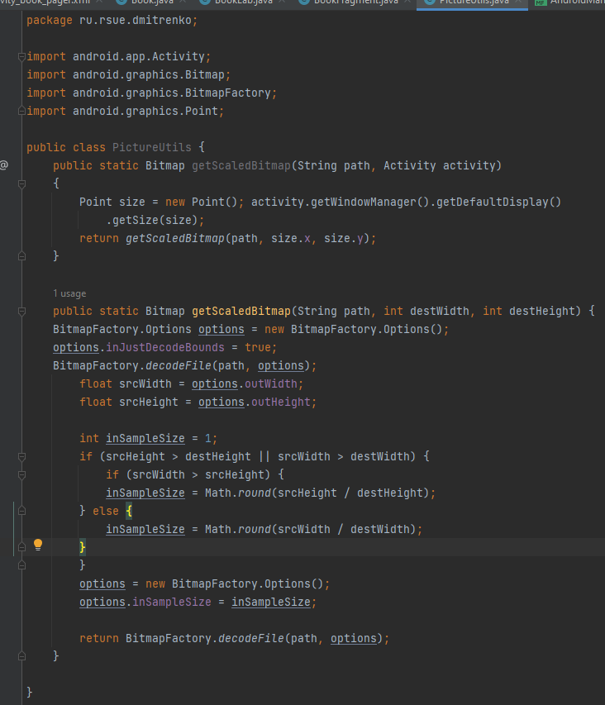

Создала новый класс PictureUtils

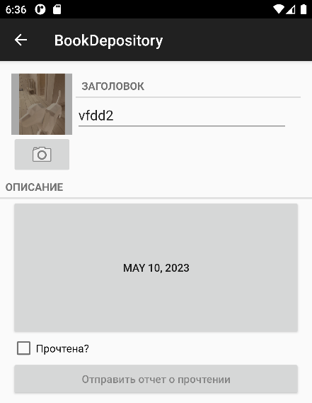

Приложение готово, фотография сохраняется

# СОПРОВОЖДЕНИЕ ПРОГРАММ

*Цель работы:*получить навыки создания Androidприложений с использованием 2D-анимации.

*Программа выполнения работы*

1. Изучила методические указания к практическому занятию.
2. Запустила на выполнение Android Studio.
3. Создала в среде Android Studio проект, разработанный на практическом занятии.
4. Создала в соответствующих директориях проекта файлы grass.xml, sky.xml, sun.xml.

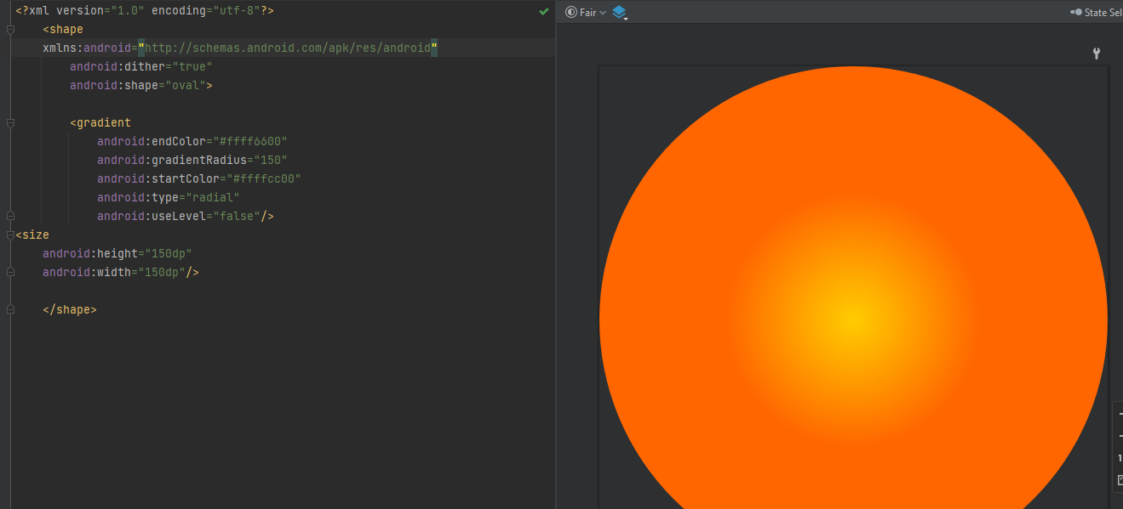

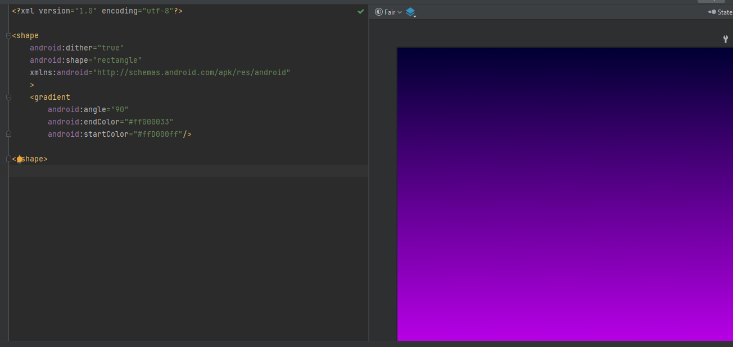

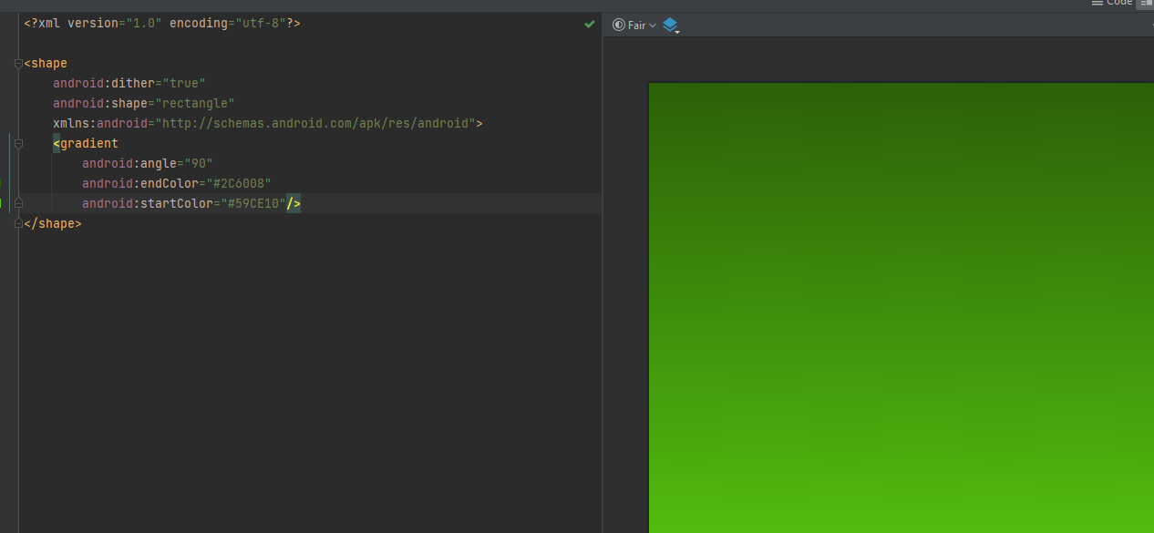

1. Добавила в проект графические изображения неподвижных и движущихся изображений.

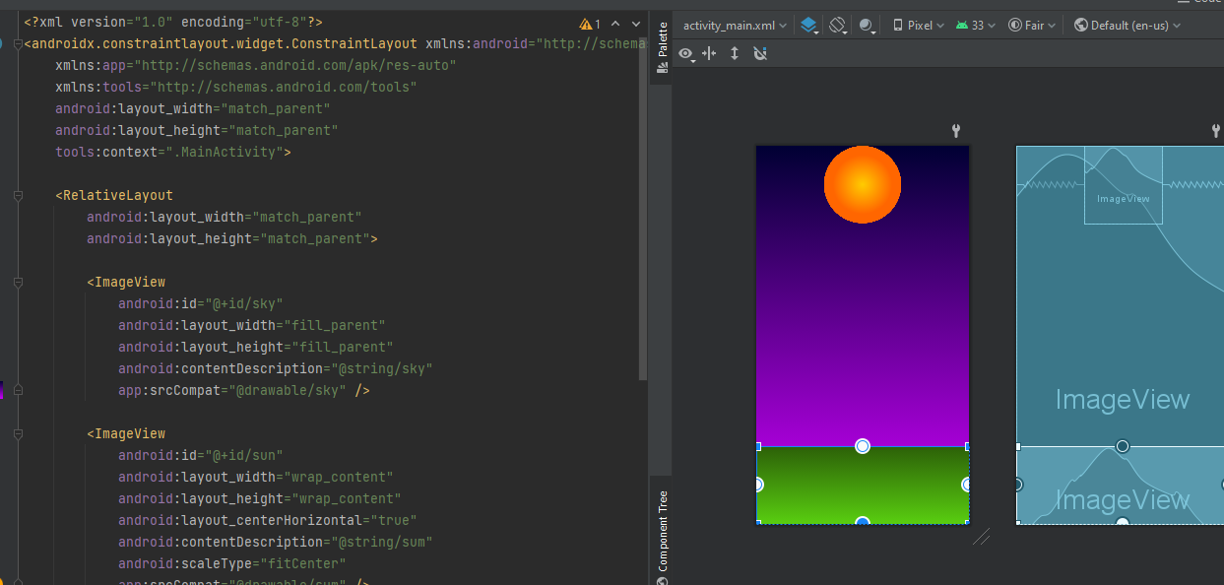

1. Создала новую папку res/anim и добавила в нее файл sunrise.xml.

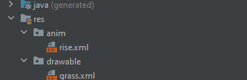 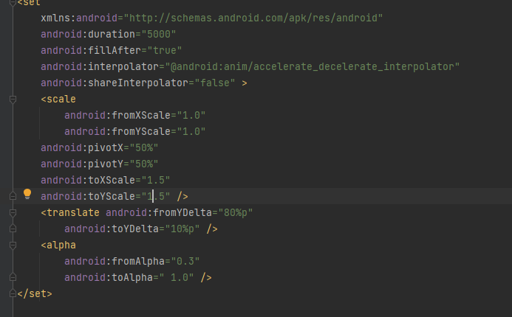

1. В окне java-кода проекта добавила строки для получения анимированного изображения.

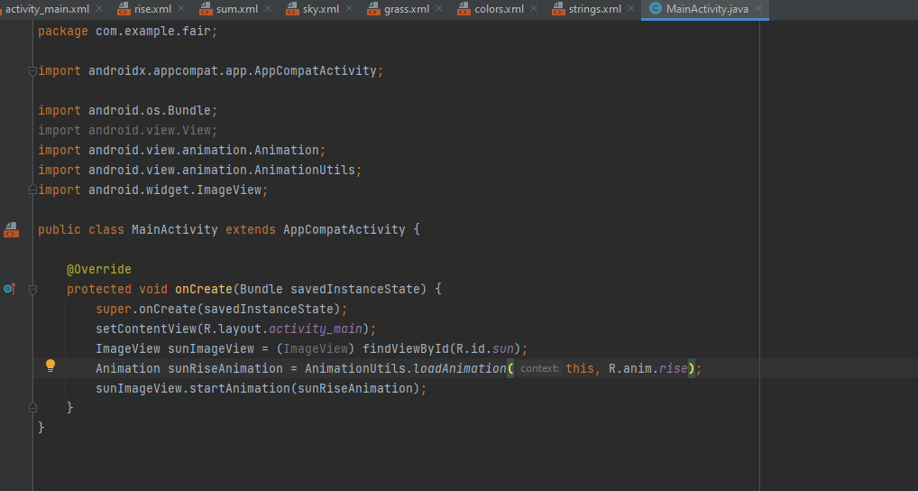

1. Запустила созданное приложение в эмуляторе Android и наблюдала за появлением этого приложения и результатов его работы в окне приложений эмулятора.

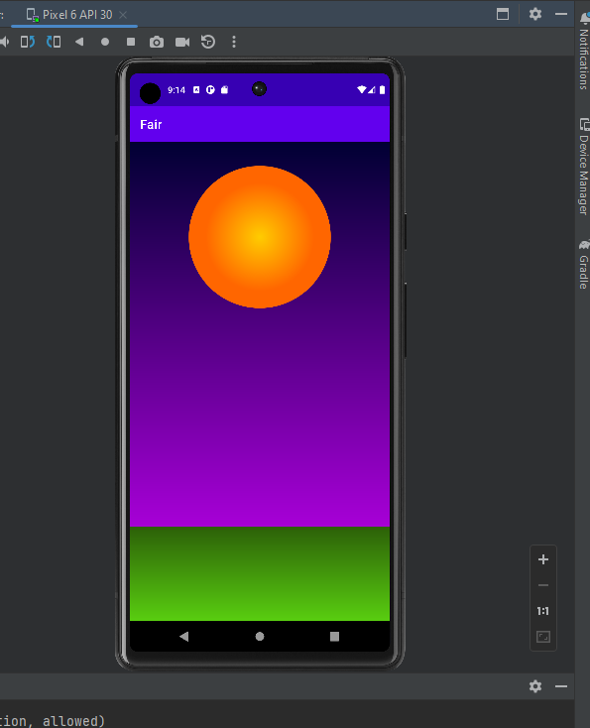

*Вывод:* получила навыки создания Android-приложений с использованием 2D-анимации.

# СОПРОВОЖДЕНИЕ ПРОГРАММ

*Цель работы:*получить навыки создания Android-приложений с использованием файлов.

*Программа выполнения работы*

1. Изучила методические указания к практическому занятию.
2. Запустила на выполнение Android Studio.
3. Создала в среде Android Studio проект, разработанный на практическом занятии.

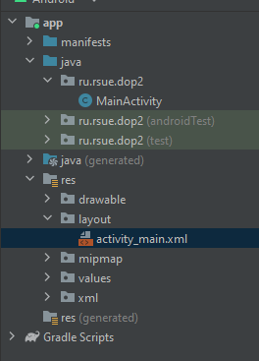

1. Добавила в проект элементы, обеспечивающие работу с файлами согласно индивидуальному заданию.

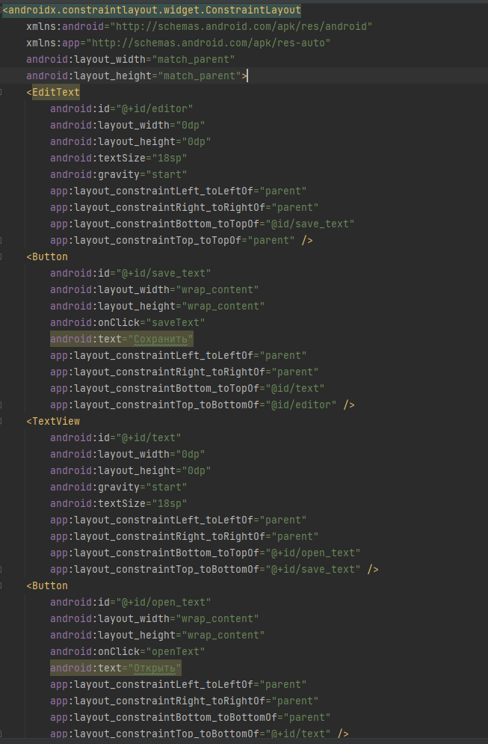 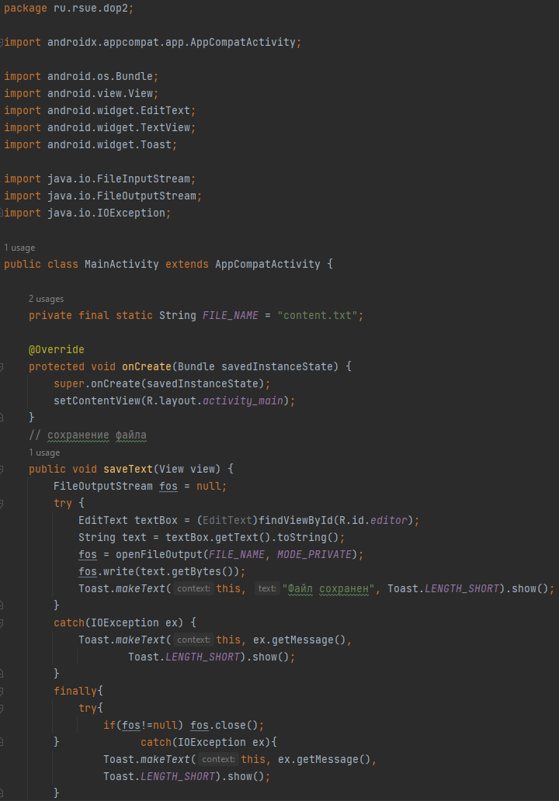 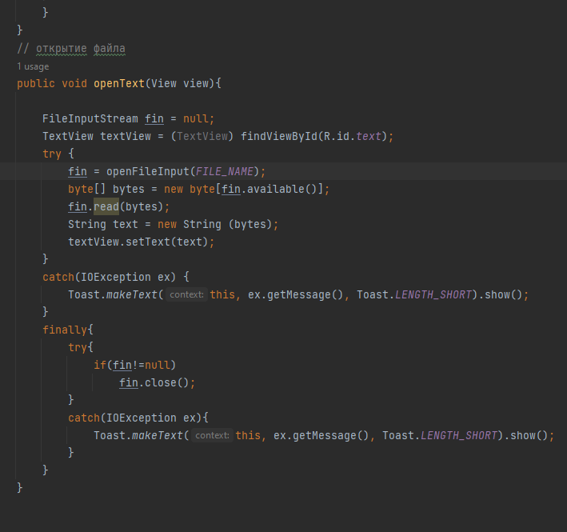

1. Запустила созданное приложение в эмуляторе Android и наблюдала за появлением этого приложения и результатов его работы в окне приложений эмулятора.

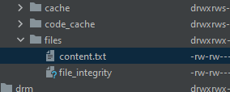

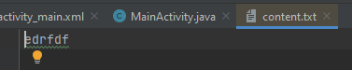

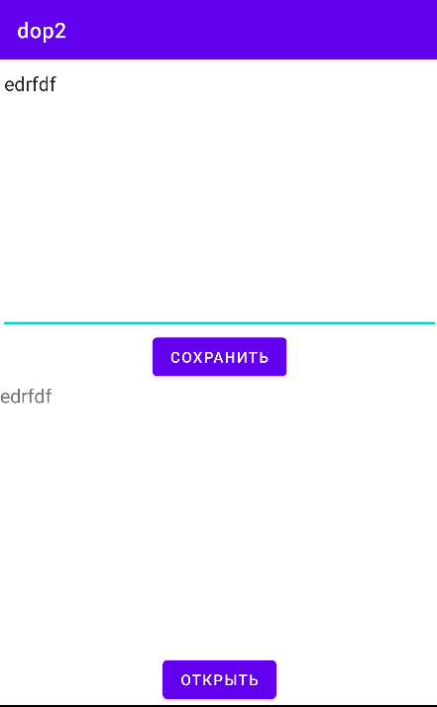

*Вывод:* получила навыки создания Android-приложений с использованием файлов.

# ПРИЛОЖЕНИЯ

**DriodQuest** <https://github.com/griffclaw/DriodQuest.git>

**BookDepository** <https://github.com/griffclaw/BookDepository.git>

**Dop1** <https://github.com/griffclaw/dop1.git>

**Dop2** <https://github.com/griffclaw/dop2.git>